**FORMATO PARA EL DESARROLLO DE COMPONENTE FORMATIVO**

| PROGRAMA DE FORMACIÓN | Desarrollo de medios gráficos visuales |
| --- | --- |

| COMPETENCIA | 291301083  Editar imágenes de acuerdo con criterios de comunicación y técnicas de edición. | RESULTADOS DE APRENDIZAJE | 291301083-01  Alistar dispositivos de captura y otros recursos, según especificaciones técnicas  del diseño. |
| --- | --- | --- | --- |
| 291301083-02  Digitalizar imágenes con equipos tecnológicos según requerimientos del  proyecto de diseño y *software* especializado. |

| NÚMERO DEL COMPONENTE FORMATIVO | 008 |
| --- | --- |
| NOMBRE DEL COMPONENTE FORMATIVO | Imagen y captura |
| BREVE DESCRIPCIÓN | Las nuevas tecnologías han proporcionado nuevos lenguajes y a su vez una representación del mundo que rodea a las personas. La imagen digital es una de esas herramientas que en su construcción va cambiando y reelaborándose desde lenguajes propios. Conocer los campos que intervienen en la formación de la imagen da el poder de interpretar cómo se están llevando los procesos de construcción de imagen. |
| PALABRAS CLAVE | *Brief,* comunicación gráfica, comunicación visual, diagramación, estrategia gráfica |

| ÁREA OCUPACIONAL | 5 - Arte, cultura, esparcimiento y deportes |
| --- | --- |
| IDIOMA | Español |

1. **Tabla de contenidos**

**Introducción**

**1. Imagen** 2

1.1 Definición y características de la imagen 3

1.2 Tipos de imagen y formatos (extensiones de archivo) 5

1.3 Resolución, tamaño y dimensión 9

1.4 Modos y profundidad de color 9

1.5 Optimización y compresión de imágenes 10

**2. Dispositivos de captura y salida** 12

2.1 Clasificación y características 12

2.2 Funcionamiento y operación 13

**3. Captura fotográfica análoga y digital** 14

3.1 Introducción: definición e historia 15

3.2 Usos y aplicaciones 15

3.3 Concepto y operación 16

* 1. Medición y exposición 18

1. **Desarrollo de contenidos**

**Introducción**

El ser humano cuenta con un sistema visual que reúne grandes características, porque a través de él se pueden diferenciar, detectar, analizar y almacenar imágenes con gran potencia y un sin fin de formas y colores. Es un mecanismo perfecto de cómo el cerebro procesa las imágenes y la forma como cambia la información visual para conseguir mejores resultados o para aislar una particularidad determinada de una imagen. El impacto de este método es gigantesco, tanto así que se relaciona con los campos de las telecomunicaciones, la medicina, el entrenamiento y el control de procesos industriales. A continuación, se detallan elementos complementarios de la introducción al componente.



**1. Imagen**

La digitalización de la imagen requiere de una comprensión en su construcción y elaboración. Es importante entender que son procesos electrónicos, los cuales se deben entender cómo suceden, cómo se procesan y cómo se expresan en su interior para poder interpretarlos desde el exterior, es decir, entender la imagen que sobre el dispositivo electrónico aparece, a continuación, se detallan algunos elementos complementarios sobre el concepto de imagen.



* 1. **Definición y características de la imagen**

La etimología del vocablo imagen proviene del latín *imago*, con el mismo significado. Una imagen es la figura, representación, semejanza y apariencia de algo según se registra en la Real Academia de la Lengua.

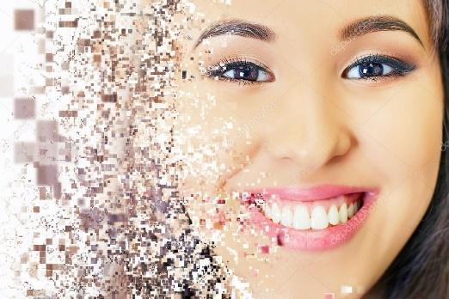

La imagen digital está representada por impulsos electrónicos cuyo lenguaje es binario. Cuando se habla del lenguaje binario propio de los sistemas digitales se hace referencia a que ese lenguaje se representa en números (1 y 0). El mismo lenguaje que tienen los pixeles y los *bits* que son la suma de esos píxeles y construyen una retícula de *bits,* los cuales son los encargados de darle una buena, regular o mala calidad a la imagen digital.

Ahora bien, este lenguaje digital de retícula de *bits* permite múltiples recursos en usos, almacenamiento y manipulación en el aspecto final en la imagen digital. Lo que hace de la misma un recurso favorable para su utilización en muchos contextos laborales, sociales, culturales y del entretenimiento.



Se pueden encontrar dos tipos de características de la imagen: cuantitativas y cualitativas. Conozca más sobre cada una de ellas.

**Cuantitativas**

Regidas por los siguientes elementos:



**Cualitativas** (dan la capacidad de su existencia)

Sus características son:



Las marcas e imágenes resultantes más comunes son:



* 1. **Tipos de imagen y formatos (extensiones de archivo)**

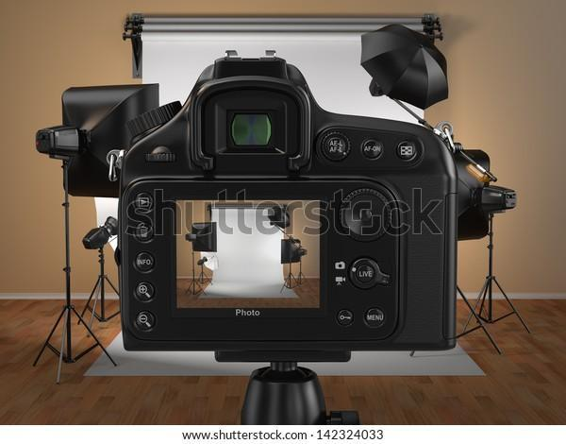

Una imagen es una representación a nivel visual de un determinado elemento, lo cual se obtiene al emplear ciertas técnicas que están relacionadas con el arte, la fotografía, el video, el diseño y demás disciplinas.

La digitalización de la imagen, la utilización de los diferentes dispositivos de almacenamiento y la circulación hacen que los tipos de imágenes tengan diferencias significativas en su matriz. En las imágenes fotográficas digitales su matriz es una retícula de píxeles que se asume como un mapa de *bits*; la suma de píxeles para la construcción de la imagen latente.

Con el fin de hablar acerca de los dos tipos de imágenes que se tomarán como referencia en este componente formativo se precisa acerca de las imágenes de mapa de *bits* e imágenes vectorizadas.

**Imágenes de mapa de *bits***

También conocidas como imagen *bitmap*, son imágenes que se componen por un conjunto que se conoce como píxeles, cada uno de ellos tiene un color y luminosidad propia, y al momento de unirse en una composición construyen una imagen determinada.

Este tipo de imagen cuenta con una gama mayor de colores y de tonos que las imágenes vectoriales, por tanto, su uso específico es en la fotografía. Es el tipo de imagen que se crea en los escáner, cámaras fotográficas y programas de dibujo y de edición de fotos, para referir a *Adobe Photoshop*.

Esta categoría de imágenes que su matriz es un mapa de *bits* tiene los siguientes formatos de archivos donde cada uno tiene diferente capacidad de contener cierta cantidad de *bits* según su utilidad y circulación, es decir, visualización:



**Imágenes vectoriales**

Son imágenes que se conforman por objetos geométricos independientes, tales como curvas, líneas, polígonos, etc., dichos objetos son considerados funciones matemáticas o vectores, los cuales presentan diversas características como color, forma, posición, entre otras. Son imágenes creadas en programas de dibujo vectorial o de diseño, estos pueden ser Corel Draw, Adobe Illustrator e Inkscape, estos *softwares* se utilizan para la composición de logotipos, dibujos y rótulos.

Cuentan con una gran ventaja a diferencia de las imágenes de mapa de *bits*:

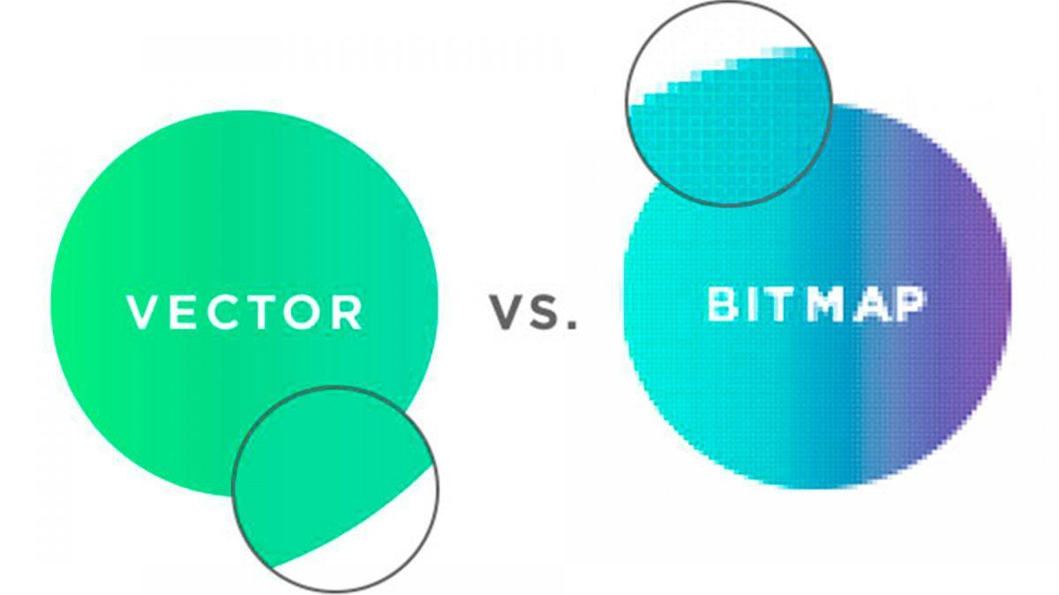

Las imágenes vectorizadas pueden ampliarse a cualquier tamaño y nunca la imagen sufre el efecto de pixelado, como característica principal se puede mencionar que están determinadas por rellenos y sus contornos son bien definidos y al momento de visualizarse en cualquier dispositivo de salida no pierden sus atributos y calidad.



Los formatos de archivo de imágenes vectoriales son:



El siguiente video consolida la temática sobre imágenes de mapa de *bits* e imágenes vectoriales.



* 1. **Resolución, tamaño y dimensión**

El siguiente recurso integra los conceptos de soporte para la apropiación de estos tres elementos: resolución, tamaño y dimensión.



* 1. **Modos y profundidad de color**

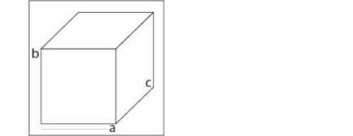

Hablar sobre la profundad de color es hacer referencia al número de *bits* que necesita una imagen para codificar y guardar la información de color de cada píxel en una imagen digital. Por esta razón, se representa que cada píxel tiene unos valores (**a** x **b** x **c**) donde **a** y **b** son el alto y ancho de un píxel y **c** su profundidad, reflejándose de la siguiente manera:

Ahora bien, un *bit* es una posición de memoria que puede tener como valor 0 o 1. Por lo tanto, se utiliza 1-*bit* para imágenes en blanco/negro, sin grises (0=color negro, 1= color blanco). Cuanto mayor sea la profundidad de color en *bits*, la imagen dispondrá de una paleta de colores más amplia.



**Los modos de color**

El color en la imagen digital se refiere a qué cantidad de datos asume un píxel para establecer su color. Se debe recordar que un píxel no solo tiene alto x ancho, también tiene una profundidad y desde ahí se puede interpretar que dentro del píxel hay un contenedor que permite llenar de color. Datos que son reinterpretados por una pantalla de computador, otorgándole color a la imagen digital. En el siguiente video se detalla el manejo de los modos de color.



* 1. **Optimización y compresión de imágenes**

Cuando se habla de la optimización de la imagen se hace referencia a disminuir el tamaño del archivo (imagen digital). Cuando su uso es *online* se puede descargar rápidamente y de manera efectiva, esto se hace mediante procesos electrónicos con el uso de un *plugin* o *script*. Este proceso se puede denominar “compresión de la imagen” y las principales extensiones son:



El objetivo principal de formatear una imagen es:

Hallar el equilibrio entre el tamaño del archivo menor y una calidad aceptable, de igual forma, los dos aspectos principales a tener en cuenta son el formato de archivo y el tipo de compresión que se utilizará.

En este aparte se realizará un ejemplo de lo que ocurre cuando se comprime demasiado una imagen. Se debe tener en cuenta que si se tiene un nivel de compresión bajo, mayor será la calidad (tamaño del archivo grande), en este caso si se utiliza un nivel de compresión alto, la calidad de la imagen será baja (tamaño de archivo pequeño). Dentro del ejemplo se utilizará una imagen original intacta que mide 2.06 MB.



Es importante concebir que hay dos tipos de compresión:



Se recomienda practicar con las diferentes técnicas de compresión, con el fin de evaluar cuál es la que se acomodará para cada imagen o formato.

**2. Dispositivos de captura y salida**

La digitalización no solo llegó con la inmediatez, lo hizo también con su lenguaje, su estructura y su funcionamiento. Los distintos dispositivos que intervienen en la construcción de la imagen digital exponen una necesidad de entender cómo es su recepción y cómo se comportan en su circulación. Los dispositivos de captura se pueden distinguir entre digitalización, captura y la señal analógica, que hace referencia a una fotografía impresa a una señal de video o a una diapositiva.





**2.1 Clasificación y características**

De manera general, los dispositivos denominados de captura son aquellos que permiten de una u otra forma convertir la información (luz o imagen) en información digital, es decir, en números binarios. Cuando se habla de dispositivos de captura de imagen se debe mencionar que están compuestos por sensores ópticos que captan la intensidad de la luz que les llega y la convierten en números. Estos son:



* 1. **Funcionamiento y operación**

El escáner es un dispositivo que digitaliza imágenes planas convirtiéndolas en imágenes digitales. Se debe considerar que estas imágenes pueden ser fotográficas o textos y que la digitalización se produce, en principio, por la lámpara que ilumina el papel, el cual se va a escanear, para que luego el sensor sea el encargado de capturar la luz y convertirla en impulsos eléctricos, los mismos que por las diferentes intensidades de luz son convertidos en números para ser transmitidos al computador. Estos dispositivos actualmente son completamente digitales y su operación se ejecuta desde la pulsación de botones que generan las órdenes de ejecución.Imagen que contiene persona, interior, hombre, frente

Es importante saber que las cámaras digitales fotográficas son dispositivos de captura de imagen fija, portátiles, confiables y cada día más prácticas en su manejo y utilización. Se debe considerar que el mercado es variado y tiene como consecuencia que se jerarquicen por gamas. Dentro de las posibilidades de adquisición de un dispositivo fotográfico se debe de tener en cuenta las necesidades de su labor, pues será ese el factor decisivo para determinar qué dispositivo adquirir según su utilidad.

**3. Captura fotográfica análoga y digital**

La captura de la imagen en las cámaras fotográficas análogas y digitales es diferente. En el siguiente recurso se puede apreciar en detalle la diferencia entre las dos.



**3.1 Introducción: definición e historia**

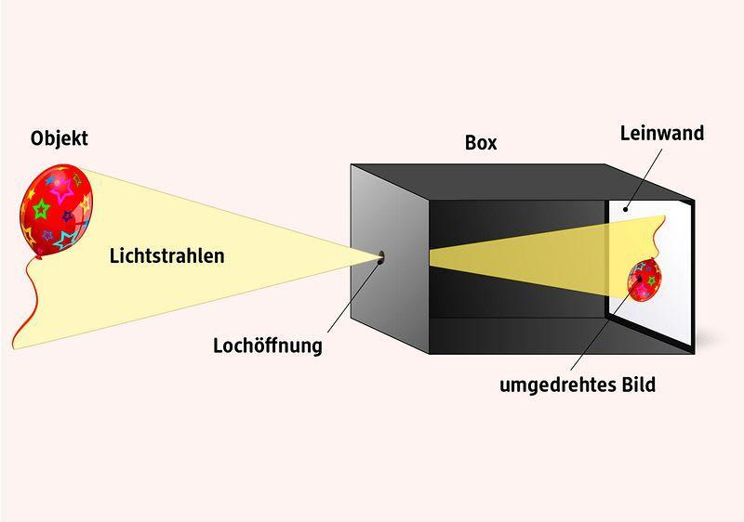

Definir la fotografía es asumirla como arte sumada con la técnica, es decir, elegir el mejor escenario para obtener imágenes duraderas debido a la acción de la luz en los diferentes formatos de captura de imágenes. Ellos pueden ser análogos o digitales.

Querer hablar de la historia de la fotografía es un tema largo y ancho en la historia de la humanidad. Por ello, es preciso mencionar que el deseo del hombre por representar la realidad no lo detuvo hasta que la simplificó con el manejo y poder de la luz sobre un dispositivo tangible como la cámara fotográfica. Al referirse a que el tema puede ser largo tanto de ancho como de largo figurativamente, hace referencia a que el proceso de captura de la imagen también fue una invención del dispositivo que permitiera esta realidad.

A continuación, se integra una línea de tiempo de la fotografía a lo largo de la historia de la humanidad.



**3.2 Usos y aplicaciones**



El uso de la fotografía fue creado para la representación de la realidad desde su creación y hasta hoy la fotografía ha construido una necesidad comunicativa importante en la humanidad. Por ello, se debe pensar que no solo es una herramienta que permite reflejar y eternizar diferentes momentos de la vida, también es una herramienta de comunicación directa con un lenguaje universal que es el de la imagen y, que en su práctica y utilidad es de todos.

La digitalización de la imagen en los avances tecnológicos ha puesto a que la fotografía sea cada vez más utilizada de manera doméstica y de entretenimiento. Pero hay otras utilidades de la misma con carácter científico completamente académico, que sirve para la construcción del conocimiento. También ha sido utilizada por la publicidad para sus proyectos publicitarios, denotando con ello, que la práctica fotográfica es amplia, alta y creciente.

Dentro de estos usos y aplicaciones existen diversos tipos de fotografías, cada una de ellas con su desarrollo y producción completamente particular y específico, buscan dar la mejor comunicación a su público de interés, encontrándose las siguientes:



**3.3 Concepto y operación**

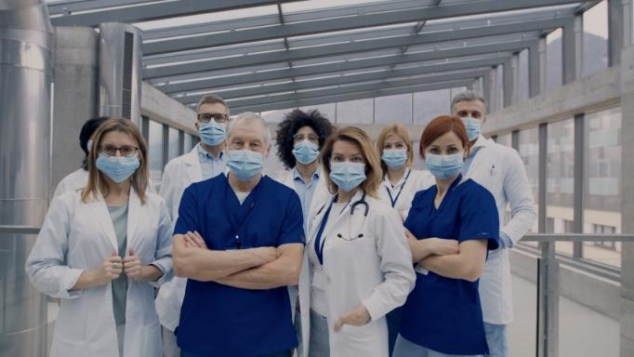

El concepto fotográfico es un requerimiento que lo da la necesidad comunicativa de la fotografía y su público, es decir, qué desea comunicar el fotógrafo con la imagen. Como se vio anteriormente, cada aplicación fotográfica tiene su contexto, personajes y situaciones, y la manera en cómo se consigue esa representación de la realidad hecha fotografía será responsabilidad del fotógrafo para ubicarse en el lugar, momento y hora adecuada para cada uno de los diferentes conceptos fotográficos.

Es importante detallar de forma específica los requerimientos necesarios para el manejo de fotografía como lo son:

**La cámara y sus componentes**



Donde los diferentes tipos de lentes son:

**Iluminación**

En fotografía es la materia prima, sin ella no podrá ser posible que la cámara fotográfica registre una imagen. Se debe recordar que es el sensor de la cámara fotográfica el que recoge la luz que llega del exterior. Cuando se hace referencia a la iluminación en fotografía se debe tener en cuenta las fuentes lumínicas. Para estos asuntos fotográficos se tendrá en cuenta:



Cualquiera de las dos serán determinantes para la construcción de la imagen en la cámara fotográfica, pues sin presencia de luz no habrá información suficiente para que el sensor la convierta en imagen. El trabajar con fuente de iluminación natural es más complicado que con luz artificial, pues se debe considerar que es una luz que está presente a determinadas horas en el día, además de la existencia de nubes, las cuales cambian las condiciones lumínicas; lo que finalmente hará no controlar nunca la luz natural.



Por supuesto, es una luz que se tiene presente en el día y para la generalidad de tomas fotográficas funciona haciendo un buen uso de ella. Pero en fotografías más estrictas como la publicitaria, hace falta adicionar a las condiciones de luz natural unas luces artificiales que potencien la escena a fotografiar.



Por otra parte, la iluminación artificial es una luz que se puede controlar, poner, quitar o alterar; lo cual hace que favorezca por sus múltiples maneras de iluminar el escenario. En el universo de las luces artificiales cualquiera se puede utilizar para la fotografía; aunque hay por supuesto muchas dedicadas y especializadas para fotografía, desde una vela hasta un bombillo de poste de luz puede favorecer la toma fotográfica.

**Sensibilidad (Norma ISO)**

La sensibilidad hace referencia a la posibilidad electrónica que tiene la cámara fotográfica de utilizar la luz que desde el exterior llega al sensor. Este es un mecanismo integrado en la cámara que se denomina ISO (International Organization for Standardization), el cual tiene valores referentes desde 100 hasta 16000 según modelos de cámaras y autonomías de esta. 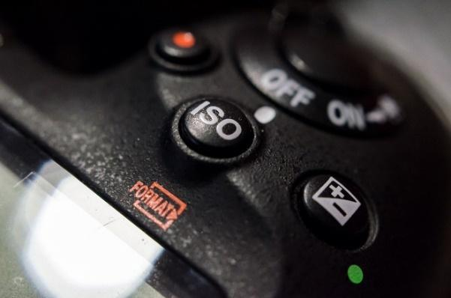

Los que significa que en condiciones normales de luz para la toma fotográfica sus valores pueden ser de 100 hasta 500 ISO. Pero si en la toma fotográfica su escenografía no cuenta con la suficiente iluminación tendrá que de manera autónoma darle o programarle valores mayores (700-16000 ISO) a la cámara, para que desde su sistema integrado electrónico le otorgue luz y la fotografía final tenga buen resultado.

Todo este proceso es electrónico y debe indicarle a la cámara desde el menú y hay que tener en cuenta que entre más valor de ISO se utilice la imagen final tendrá lo que en fotografía se llama “grano”, lo cual es una textura similar a granos perceptibles en la fotografía que no van a incidir en la nitidez de la misma, pero sí en la percepción de textura en la imagen. Esto como resultado de la utilización de un ISO alto, ya que entre más ISO más textura granulada tendrá la imagen final.

**3.4 Medición y exposición**



Está sometida a dispositivos electrónicos en su mayoría externos y hace referencia a valores adecuados que se deben manejar en la cámara para obtener una buena toma fotográfica. Estos valores los dará un exposímetro que hará lectura de la cantidad de luz que llega al sensor. Como se ha dicho, la fotografía es el manejo y utilización de la luz y para ello, la cámara tiene unos dispositivos que sirven para detener el exceso de luz y ausencia de esta. Estos mecanismos son el diafragma y el obturador, anteriormente mencionados.



**Prioridad de apertura o velocidad**

Este punto se refiere a la velocidad en que se mueve el obturador, que es un mecanismo de cortinillas ubicadas horizontalmente frente al sensor, en el siguiente recurso se detallan los elementos.



En el siguiente mapa se presenta un resumen de manera gráfica del componente formativo.

1. **Actividades didácticas (opcionales si son sugeridas)**

| **Descripción de la actividad didáctica** | |
| --- | --- |
| Nombre de la actividad | Comprensión temática |
| Objetivo de la actividad | Adquirir conceptos básicos y claros, con el fin de poner los temas abordados en este componente formativo. |
| Tipo de actividad sugerida | Preguntas de falso – verdadero |

1. **Material complementario**

| **Tema** | **Referencia APA del material** | **Tipo de material**  **(video, capítulo de libro, artículo, otro)** | **Enlace del recurso o**  **archivo del documento o material** |
| --- | --- | --- | --- |
| Fotografía digital | Zerbst, C. (2008). *Introducción a la fotografía digital*. <https://www.uv.mx/personal/lenunez/files/2013/06/INICIACION-A-LA-FOTOGRAFIA-DIGITAL-DeCamaras.pdf> | Libro | <https://www.uv.mx/personal/lenunez/files/2013/06/INICIACION-A-LA-FOTOGRAFIA-DIGITAL-DeCamaras.pdf> |
| Historia de la fotografía | Espinosa, Y. (2019). *Historia de la fotografía: un recorrido por los principales referentes fotográficos y su influencia posterior.* SCRIBD.<https://es.scribd.com/document/448421721/Historia-de-la-Fotografia-un-recorrido-p-pdf> | Documento | <https://es.scribd.com/document/448421721/Historia-de-la-Fotografia-un-recorrido-p-pdf> |
| Imagen | Amador, P. (s.f.). *La imagen fotográfica y su lectura.* CORE. <https://core.ac.uk/download/pdf/30042969.pdf> | Artículo PDF | <https://core.ac.uk/download/pdf/30042969.pdf> |
| Imagen digital | Ordoñez, C (2005). Formatos de imagen digital. *Revista Digital Universitaria* 5(7), p. 1-10. <http://www.revista.unam.mx/vol.6/num5/art50/may_art50.pdf> | Revista | <http://www.revista.unam.mx/vol.6/num5/art50/may_art50.pdf> |

1. **Glosario**

| Término | Significado |
| --- | --- |
| Compresión | La compresión de las imágenes digitales se ha hecho imprescindible debido a que el tamaño de los archivos de imagen es cada vez mayor, la compresión de una fotografía es la reducción de los datos digitales que no resultan necesarios e importantes. Esta compresión permite almacenar mayor número de imágenes al conseguir que los archivos resultantes no ocupen mucho espacio. |
| CMYK | El modelo CMYK (siglas de *Cyan*, Magenta, *Yellow* y *Key*) es un modelo de color sustractivo que se utiliza en la impresión en colores. Es la versión moderna y más precisa del antiguo modelo tradicional de coloración (RYB). |
| Dimensión | (Como medida de tamaño o espacio). La dimensión también puede ser el área, el volumen o la longitud de una superficie, un cuerpo o una línea. |
| Imagen | Significa figura o representación visual de algo o alguien. |
| Lente para cámara | Se denomina objetivo al dispositivo que contiene el conjunto de lentes convergentes y divergentes y, en algunos casos, el sistema de enfoque y obturación, que forman parte de la óptica de una cámara tanto fotográfica como de video. |
| Mapa de *bits* | Es aquella imagen que justamente se presenta en mapa de *bits*, que consiste en una estructura de forma rectangular formada por píxeles o puntos de color, y que puede visualizarse en un monitor, en un papel o en cualquier otro dispositivo que permita la representación de imágenes. |
| RBG | Es una sigla formada por los términos de la lengua inglesa *red* (rojo), *green* (verde) y *blue* (azul). El concepto suele emplearse para referirse a un modelo cromático que consiste en representar distintos colores a partir de la mezcla de estos tres colores primarios. |
| Saturación | Es la intensidad de cada color de una foto, según el grado de blanco, negro o gris de su composición, cuanta más ausencia de estos sobre un color, más pureza e intensidad. |
| Sensor | Dispositivo electrónico fabricado con materiales semiconductores y estructurado en forma de matriz, acumulan una carga eléctrica en cada celda de la matriz (o píxel) en proporción a la intensidad de la luz que incide sobre ella localmente. |
| Vector | Es un segmento de recta en el espacio que parte de un punto hacia otro, es decir, que tiene dirección y sentido. Los vectores en física tienen por función expresar las llamadas magnitudes vectoriales. |

1. **Referencias bibliográficas**

Adobe. (2020). *Acerca de las dimensiones en píxeles y la resolución de la imagen impresa*. <https://helpx.adobe.com/es/photoshop/using/image-size-resolution.html>

Amador, P. (s.f.). *La imagen fotográfica y su lectura*. <https://core.ac.uk/download/pdf/30042969.pdf>

Barros, J. (2020). *Fotografía: tamaño de imagen, resolución y tamaño físico*. <https://perio.unlp.edu.ar/catedras/iddi/wp-content/uploads/sites/125/2020/05/Fotograf%C3%ADa.-Tama%C3%B1o-de-imagen-resoluci%C3%B3n-y-tama%C3%B1o-f%C3%ADsico.pdf>

Berger, J. (2015). *Para entender la fotografía.* Editorial Gustavo Gili*.*

Definición de. (2020). *Impulso.* <https://definicion.de/impulso/#:~:text=Los%20impulsos%20el%C3%A9ctricos%20son%20variaciones,fisioterapia%2C%20m%C3%A1s%20precisamente%20la%20electroestimulaci%C3%B3n>

Díaz, M. (2019). *Mirar el pasado imagen e historia en la era digital*. Editorial Comares.

Fernández, F. (2020). *Cómo funciona el sensor de una cámara digital*. <https://quecamarareflex.com/como-funciona-el-sensor-de-una-camara-digital/>

Lexico. (2020). *Oxidación.* <https://www.lexico.com/es/definicion/oxidacion>

Máxima, J. (2020). *Historia de la fotografía*. <https://www.caracteristicas.co/historia-de-la-fotografia/#ixzz6em73BDMA>

Real Academia Española (RAE). (2020). *Sigla.* <https://dle.rae.es/sigla>

Sociedad Fotográfica de Málaga. (2020). *Haluros de plata.* <https://www.sfm.org.es/glosario/h#:~:text=El%20revelador%20transforma%20en%20plata,la%20acci%C3%B3n%20de%20la%20luz.&text=Al%20procesar%20%C3%A9sta%20con%20una,n%C3%BAmero%20de%20part%C3%ADculas%20se%20crear%C3%A1n>

Zerbst, C. (2008). *Introducción a la fotografía digital*. <https://www.uv.mx/personal/lenunez/files/2013/06/INICIACION-A-LA-FOTOGRAFIA-DIGITAL-DeCamaras.pdf>

1. **Control del documento**

|  | Nombre | Cargo | Dependencia | Fecha |
| --- | --- | --- | --- | --- |
| Autor (es) | Carlos Andrés Suescun Lesmes | Experto temático | Centro para la Industria de la Comunicación Gráfica – Regional Distrito Capital | Octubre 2021 |
| Adriana López | Diseñadora instruccional | Regional Distrito Capital – Centro para la Industria de la Comunicación Gráfica | Noviembre de 2021 |
| Ana Catalina Córdoba Sus | Revisora metodológica y pedagógica | Regional Distrito Capital – Centro para la Industria de la Comunicación Gráfica | Noviembre 2021 |
| Rafael Neftalí Lizcano Reyes | Asesor pedagógico | Regional Santander - Centro Industrial del Diseño y la Manufactura | Noviembre 2021 |
| Julia Isabel Roberto | Diseñadora y evaluadora instruccional | Regional Distrito Capital – Centro para la Industria de la Comunicación Gráfica | Noviembre 2021 |

1. **Control de cambios**

|  | Nombre | Cargo | Dependencia | Fecha | Razón del cambio |
| --- | --- | --- | --- | --- | --- |
| Autor (es) | Carlos Andrés Suescun Lesmes | Experto temático | Centro para la Industria de la Comunicación Gráfica – Regional Distrito Capital | Octubre 2021 | Se realizan ajustes y se complementan los contenidos teóricos por solicitud de la diseñadora instruccional, de igual forma, se cambian todas las imágenes correspondientes a cada ítem mencionado en el contexto del contenido. |